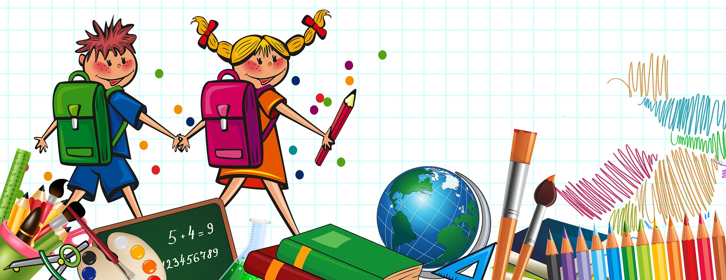
Materialliste
für das 2. Schuljahr

Hefte und Hefter
 1 Rechenheft DIN A4, mit blauem Umschlag (große Kästchen/ Lineatur 7)
 2 Schreibhefte DIN A4, eins mit rotem Umschlag (Lineatur 2)
 2 Geschichtenhefte DIN A4, ohne Umschlag (Lineatur 2G)
 1 roter Schnellhefter (Deutsch) mit 1 Klarsichthülle
 1 blauer Schnellhefter (Mathematik) mit 1 Klarsichthülle
 1 grüner Schnellhefter (Sachunterricht) mit 1 Klarsichthülle
 1 gelber Schnellhefter (Post) mit 1 Klarsichthülle
 1 weißer Schnellhefter (Musik) mit 1 Klarsichthülle
 1 schwarzer Schnellhefter (Religion) mit 1 Klarsichthülle
 1 lila Schnellhefter (Englisch) mit 1 Klarsichthülle
Schreib- und Malgeräte
 Ein Mäppchen mit:
 2 dicken Bleistiften (dreieckig)
 1 dünner Bleistift
 Holzbuntstiften
 1 Textmarker
 1 Radiergummi
 Ein Faulenzer-Mäppchen befüllt mit:
 Schere (bitte auf Links- oder Rechtshänder achten!)
 3 Klebestiften
 1 dicken Bleistift
 1 Lineal
 Spitzer mit Dose

Kunst

 1 Malkittel
 1 Blanko-Heft DIN A5 (Lineatur 6), bitte das alte Heft wieder mitbringen, falls noch leere Seiten vorhanden
 1 Sammelmappe A3

Sport
 1 Turnbeutel mit:
 Hose
 T-Shirt
 Socken
 feste Hallenturnschuhe mit heller Sohle
 für die Mädchen: Haargummi und evtl. ein Paket Pflaster für
Ohrringe

 Hausschuhe

Die Materialien müssen alle am 1. Schultag in die Schule mitgebracht werden!

Material, das aus dem letzten Schuljahr noch genutzt werden kann, braucht nicht ersetzt werden.


Bitte beschriften Sie alle Materialien Ihres Kindes/Ihrer Kinder groß und deutlich mit dem Namen! Danke!

